Nº 161-2010

Valparaíso, 23 de noviembre de 2010

La COMISIÓN DE DERECHOS HUMANOS, NACIONALIDAD Y CIUDADANÍA, solicita el asentimiento de la Sala para que le sean remitidos los siguientes proyectos de ley, actualmente radicados en las Comisiones de Constitución, Legislación y Justicia y de Gobierno Interior y Regionalización respectivamente:
a) El que modifica el artículo 126 bis de la Constitución Política de la República, sobre territorios especiales de Isla de Pascua y Archipiélago Juan Fernández. (Boletín N° 6756-07).
b) Reforma constitucional para permitir el voto de los chilenos desde el extranjero. (Boletín N° 6950-07).
c) Reforma constitucional que modifica los artículo 15, permitiendo el voto de los chilenos en el extranjero y 32, sobre designación de embajadores (Boletín N° 4587-07).
b) El que establece el Estatuto Especial de Gobierno y Administración para el territorio de la Isla de Pascua. (Boletín N° 5940-06).

Lo que tengo a honra poner en conocimiento de US. por especiales instrucciones del Presidente de la Comisión H. Diputado señor Hugo Gutiérrez Gálvez.
Dios guarde a US.

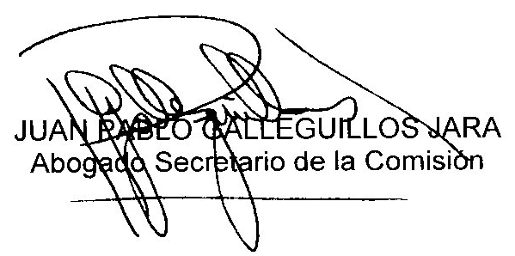

A LA PRESIDENTA DE LA CÁMARA DE DIPUTADOS.

